6. Oktober 2021
Würdigung einer 25-jährigen Erfolgsgeschichte

Rehau _ Margit Mühl, Dienststellenleitung der Ambulanten Dienste der Rummelsberger Diakonie in Rehau, hat Erfolgsgeschichte geschrieben und feierte ihr 25-jähriges Dienstjubiläum im Kreise ihrer Kolleginnen. Ihr Weg begann 1996 als ursprünglich gelernte Schneiderin als Hauswirtschaftskraft im Diakonischen Sozialzentrum. Von da an und durch den täglichen Umgang mit älteren Menschen bildete sie sich in Sachen Pflege sowie den professionellen Umgang mit zu pflegenden Personen stets weiter. 2004 wirkte Margit Mühl aktiv am Aufbau der Diakoniestation mit. Nebenberuflich erwarb sie im Jahr 2007 anhand zahlreicher Fortbildungen den Abschluss zur Pflegedienstleitung und hat seither die Leitung der Ambulanten Dienste in Rehau inne. Durch ihre stets herzliche Art sowie fachlich sehr hohe Kompetenz hat sie das Miteinander zwischen den Kunden und dem beständig steigenden Team positiv geprägt und gefördert. Sie trägt Verantwortung für rund 50 Mitarbeitende, die sich tatkräftig in folgenden Bereichen einbringen: als Pflege- bzw. Hauswirtschaftskräfte im Ambulanten Dienst; als Pflege- bzw. Betreuungskräfte sowie als Fahrdienst in der SenTa am Perlenbach; beim Mobilen Mahlzeitendienst sowie in der Fachstelle für pflegende Angehörige.

Im Rahmen einer kleinen Überraschungsfeier mit den Mitarbeitenden würdigte Diakonin Christine Meyer, Regionalleiterin der Ambulanten Dienste der Rummelsberger in Bayern, Margit Mühl für ihr vielfältiges Engagement in den letzten 25 Jahren und zeichnete sie mit dem goldenen Diakonenkreuz aus. Tina Bernhardt (stellvertretende Pflegedienstleitung) sowie Ute Schmitz-Richter (Leitung der SenTa am Perlenbach) dankten ihr im Namen aller für ihre „gute Unterstützung zu jeder Zeit“.

„Ich bin dankbar für dieses gute Team und das herzliche Miteinander“, so Margit Mühl in ihrer Dankesrede. „Vieles konnten wir in den letzten Jahren auf die Beine stellen und so manche Versorgungslücke in Rehau werden wir in naher Zukunft neugestalten und schließen können. Ich freue mich auf die nächsten gemeinsamen Jahre.“
Der anschließende Empfang rundete die Feierlichkeiten ab.

Carmen Bogler (2.157 Zeichen)

Foto:
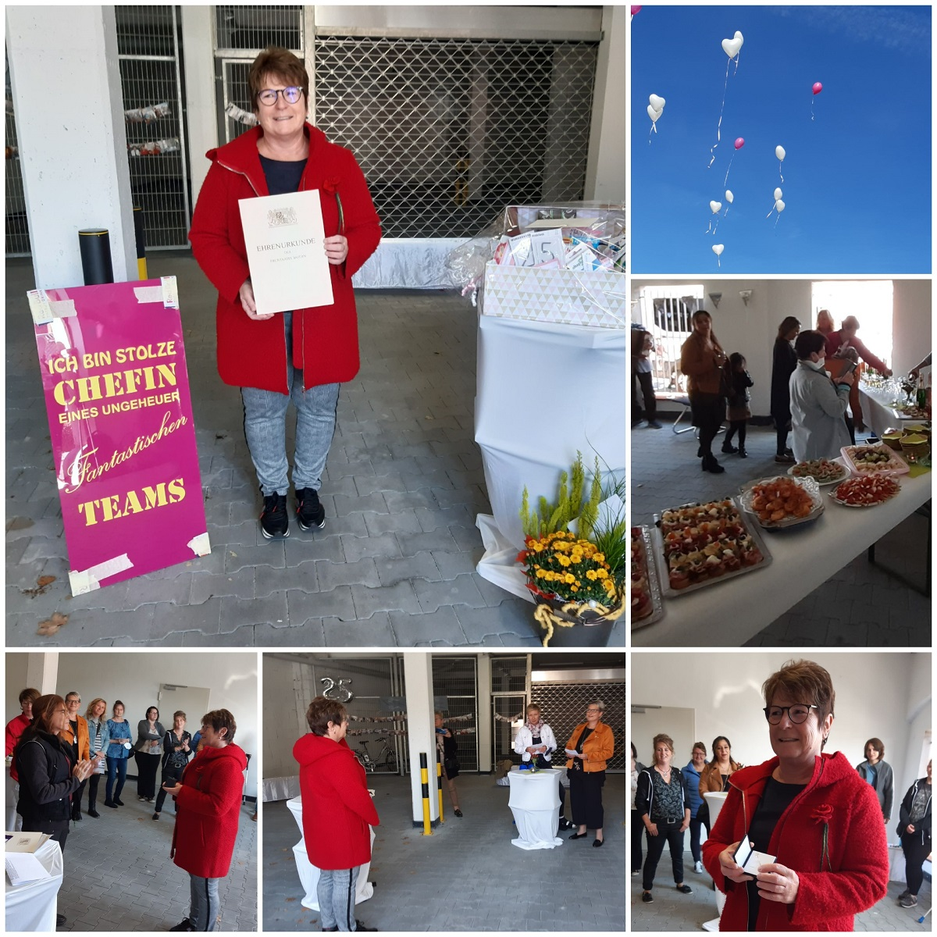
Eine würdevolle Feier bei der Margit Mühl durch Regionalleiterin der Ambulanten Dienste, Diakonin Christine Meyer, die Diakonennadel in Gold erhalten hat.

Die Fotos: Margit Mühl mit Ehrenurkunde (o.l.); Diakonin Christine Meyer bei ihrer Ansprache und Würdigung des 25-jährigen Arbeitsengagements (u.l.); Würdigung durch SenTa-Leitung Ute Schmitz-Richter und Stellvertretende Pflegeleitung Tina Bernhardt (u.m.); Margit Mühl mit goldenem Diakonenkreuz (u.r.); anschließender Empfang mit kleinen Häppchen (r.m.); Wünsche für Margit Mühl die an Herzluftballons dem Himmel entgegengeflogen sind (o.r.)

